МБОУ «АнтоновскаяСШ»

Творческо-языковой проект:
Мюзикл «Das Leben ist Wunderschön.» - «Жизнь прекрасна».
(Раздел: Внеклассная работа по предмету «Немецкий язык»)

Учебный предмет: Немецкий язык, как второй иностранный.
Участники: ученики 5-6- классов, изучающие немецкий, как второй иностранный язык. (56 человек)
Продолжительность: 40 минут.

Цели:
- увеличение объема знаний учащихся;
- развитие творческих способностей и речевых умений;
- активизация знаний, полученных в процессе обучения и работы над проектом
- обработка страноведческого материала.

Задачи:
Развивающая: формирование устойчивого интереса и мотивации к изучению предмета, интеллектуальное развитие учащихся.
Образовательная: приобретение ребенком определенного объема знаний, умений и навыков.
Воспитательная: воспитание уважительного и толерантного отношения к другой культуре и более глубокое осознание своей родной культуры.

Продукт: Театрализированное представление - мюзикл.

Оформление: Шарики, выставка рисунков на тему «Сказки Братьев Гримм», презентация, видео - клип.
Внешний вид участников: Мы не ставили перед собой задачу изготовить специально для праздника профессиональные костюмы. В костюмах присутствовал лишь элемент персонажей. Волк: черная водолазка, черные перчатки, маска. Охотники: шляпы и жилеты. Один из охотников надел футболку с изображением волка. Крокодил: зеленая футболка, головной убор, выполненный в стиле оригами. Привидения: черные плащи и шляпы. Остальные участники мюзикла: напоминающий немецкий национальный костюм. Девочки: блузка, жилет, юбка. Мальчики: рубашка, жилет, брюки. Ведущие в нарядных платьях.
Можно сделать своими руками бумажные цветы и украсить ими костюмы.
 |  | 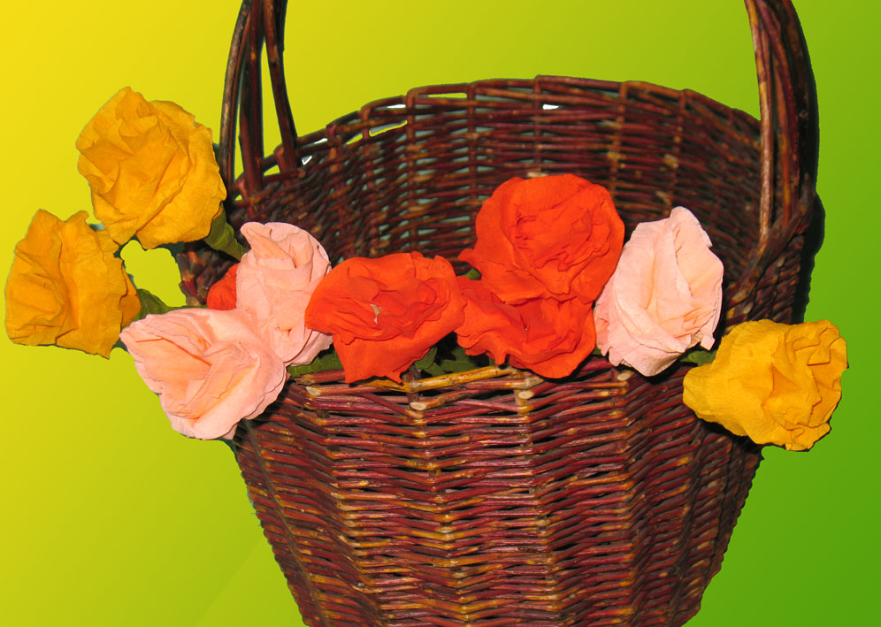 | 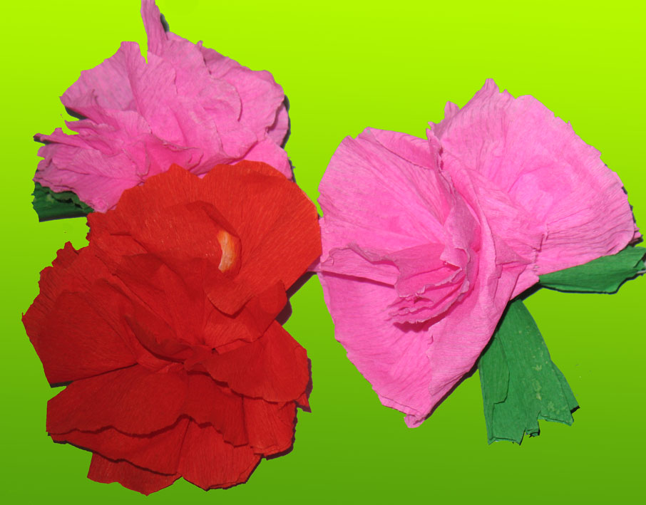

Использованная литература.
- Учебники 5 класса «Немецкий. Шаги.» автор Бим И.Л.
- “Das neue Deutschmobil”. Ютта Дувитас-Гамст, допущен Министерством образования и науки Российской Федерации.
- Информация Internet. (музыкальное сопровождение и фотоматериалы).

Методы работы.
Подборка и обработка материалов и музыкального сопровождения.
Подборка фотоматериалов.
Разучивание танцевальных движений.
Изготовление презентации.
Изготовление реквизитов для театрального представления.
Составление собственных материалов.
Подробнее остановлюсь на подборке и обработке материалов, музыкального сопровождения и видеоматериалов.

В проекте использован ранее изученный программный материал:
- Диалог «Знакомство». (Во время песни о маленьком крокодиле, на сцене вместе со всеми - мальчик в костюме крокодила. Но перед тем как спеть песню, ведущие взяли у него интервью. Задали вопросы Кто ты? Откуда ты? Где находится Африка?).
- Беседа о погоде. (Организационный этап урока). Я составила, из хорошо известного материала, ритмичную «кричалку» и 4 участника инсценировали диалог.
- Выученное во время урока программное стихотворение «Сколько дней в каждом месяце?»
- Тема «Увлечения - Hobby», отработка фразы «Was machst du gern?» - Что ты делаешь охотно?
- Диалог дежурного (Организационный этап урока). В хорошо выученный на уроке диалог я внесла сказочный элемент. И получился Диалог дежурного в школе приведений.
- Адаптированная для 5 класса сказка «Красная шапочка».
Все этапы проекта логично связаны.

Музыкальное сопровождение.
- «Tschu tschu wa, tschu tschu wa» (современная ритмичная песня для выполнения зарядки)
- «Ich bin Schnappi das kleine Krokodil» (Современная песня, сопровождаемая известным клипом.)
- «Ich gehe mit meiner Laterne» (Рождественская песенка о фонариках, так как выступление было запланировано перед Новогодними праздниками).
- «Backe, backe Kuchen». («Пеки, пеки пирог»)
- «Кукушка кукует, весну зазывает».
- «O, du lieber Augustin, Augustin, Augustin». (Народная песня)
- «Es tanzt ein Bi-Ba-But-ze mann in unsrem Haus herum Bi-De-Bum». (Песенка о домовом)
- «Twist». (песня Билли Сандерса, известного исполнителя 60-х)
Музыку можно найти на сайтах в Интернете. Для каждой песни были придуманы несложные движения. Это оживило и украсило мероприятие.

Для театрализованного выступления использованы звуковые эффекты:
- Крики, визг, шум битой посуды. (Во время выступления «Приведений»)
- Гром и молния. (Во время выступления «Приведений»)
- Вой волка. (В сцене Красная шапочка встречает волка)
- Пение птиц. (В сцене Красная шапочка в лесу)
- Звуки деревенского утра: мычание коров, крик петуха. (Красная шапочка печет вместе с мамой пирог)
Сценарий творческих проектов составить совсем несложно. Необходимо выбрать материал, который во время уроков наизусть выучили дети, логично связать его и добавить музыкальные номера. Если в сценарии предусмотрено два ведущих, а желающих пять, не нужно их отталкивать. Можно для каждого дописать несколько строк и чередовать ведущих. Если в сказке одна главная роль, а «прекрасной принцессой» хотят быть двое. Можно ввести в сказку еще одну роль. Например, «Прекрасной розы» и дать им выучить стихотворение «Heidenröslein» Johann Wolfgang Goethe. Девочки любят наряжаться в красивые платья и им такая возможность представиться.
В пятом классе учебник предлагает учащимся темы, связанные с описанием города. Если дети выучили текст о городе, то можно использовать его. Например: «Пришла весна. Солнце светит. Поют птицы. Тепло. Все тает. Расцветают первые цветы. Город чистый. Все зеленое: парки, скверы, улицы. Люди веселые…» Добавьте в этот текст отрицание «не». И текст приобретет сказочный оттенок. Слова злой колдуньи, например. А как перейти к следующему номеру? Можно добавить следующую фразу: «Давайте выгоним злую колдунью веселой песенкой».
Подобные мероприятия можно провести как итоговый концерт в рамках декады немецкого языка.
Данный материал может быть основой для разработки подобных мероприятий, а фрагменты сценария можно использовать на уроках.

СЦЕНАРИЙ
Творческо-языковой проект:
Мюзикл «Das Leben ist Wunderschön.» - «Жизнь прекрасна».
Собираются зрители. Артисты заканчивают последние приготовления к выступлению. В зале звучит песня на немецком языке известной группы «Токио Хотел».

Представление началось. На сцену выходят 56 человек. Выстраиваются в 4 ряда. Поют и танцуют ритмичную песню «Tschu tschu wa, tschu tschu wa…»

Tschu tschu wa, tschu tschu wa
Tschu tschu wa wa wa
Tschu tschu wa, tschu tschu wa
Tschu tschu wa wa wa
Auf die Plätze (auf die Plätze)
Streckt die Hände (Streckt die Hände)
Fäuste machen (Fäuste machen)
Daumen hoch (Daumen hoch)

Tschu tschu wa, tschu tschu wa
Tschu tschu wa wa wa
Tschu tschu wa, tschu tschu wa
Tschu tschu wa wa wa
Auf die Plätze (auf die Plätze)
Streckt die Hände (Streckt die Hände)
Fäuste machen (Fäuste machen)
Daumen hoch (Daumen hoch)
Schultern hoch (Schultern hoch)

Tschu tschu wa, tschu tschu wa
Tschu tschu wa wa wa
Tschu tschu wa, tschu tschu wa
Tschu tschu wa wa wa
Auf die Plätze (auf die Plätze)
Streckt die Hände (Streckt die Hände)

Fäuste machen (Fäuste machen)
Daumen hoch (Daumen hoch)
Schultern hoch (Schultern hoch)
Den Kopf nach oben (Kopf hoch)

Tschu tschu wa, tschu tschu wa
Tschu tschu wa wa wa
Tschu tschu wa, tschu tschu wa
Tschu tschu wa wa wa
Auf die Plätze (auf die Plätze)
Streckt die Hände (Streckt die Hände)
Fäuste machen (Fäuste machen)
Daumen hoch (Daumen hoch)
Schultern hoch (Schultern hoch)
Den Kopf nach oben (Kopf nach oben)
Den Popo nach hinten (den Po nach hinten)

Tschu tschu wa, tschu tschu wa
Tschu tschu wa wa wa
Tschu tschu wa, tschu tschu wa
Tschu tschu wa wa wa
Auf die Plätze (auf die Plätze)
Streckt die Hände (Streckt die Hände)
Fäuste machen (Fäuste machen)
Daumen hoch (Daumen hoch)
Schultern hoch (Schultern hoch)
Den Kopf nach oben (Kopf nach oben)
Den Popo nach hinten (den Po nach hinten)
Füße nach Innen (Füße nach innen)

Tschu tschu wa, tschu tschu wa
Tschu tschu wa wa wa
Tschu tschu wa, tschu tschu wa
Tschu tschu wa wa wa
Auf die Plätze (auf die Plätze)
Streckt die Hände (Streckt die Hände)
Fäuste machen (Fäuste machen)
Daumen hoch (Daumen hoch)
Schultern hoch (Schultern hoch)
Kopf nach oben (Kopf nach oben)
Den Popo nach hinten (den Po nach hinten)
Füße nach Innen (Füße nach innen)
Zunge raus (Bäääääääh)

Tschu tschu wa, tschu tschu wa, etc

На сцену выходят ведущие:
1 Ведущий  Guten Tag,  Ihr lieben Gäste,  Seit Gegrüßt  Zu unserem Feste  Wir halten für Euch  Viel schönes bereit.  Und freuen uns, dass  Ihr gekommen seid | 2 Ведущий  Ria, Ria, rullala  Festtag ist schon wieder da.  Schön geschmückt ist unser Raum,  hei, wie schön, man glaubt es kaum. | 3 Ведущий  Heute sollt ihr alle sehen,  Was wir alle schon verstehen  Wie wir lernen, spielen, lachen  Sicher wird’s euch Freude machen.

Выходит Das kleine Krokodil (мальчик в костюме крокодила).
Ведущий 1: Wer bist du?
Das kleine Krokodil: Ich? Ich bin Schnappi das kleine Krokodil.

Ведущий 2: Woher kommst du?
Das kleine Krokodil: Ich komme aus ägypten.

Ведущий 3: Wo liegt ägypten?
Das kleine Krokodil: ägypten liegt in Afrika, direkt am Nil.

Ведущий 1: Was machst du gern?
Das kleine Krokodil: Ich? Ich schnappe gern, ich tanze und singe gern?

Ведущий 1: Kannst du singen?
Das kleine Krokodil: Ja? Ich singe jetzt für sie.

Выходят все участники и поют песню.

Ich bin Schnappi das kleine Krokodil

Ich bin Schnappi das kleine Krokodil,
komm aus ägypten das liegt direkt am Nil.
Zuerst lag ich in einem Ei,
dann schni schna schnappte ich mich frei.

schni schna schnappi schnappi schnappi schnapp
schni schna schnappi schnappi schnappi schnapp

Ich bin Schnappi das kleine Krokodil,
hab scharfe Zähne und davon ganz schön viel.
Ich schnapp mir was ich schnappen kann,
ja schnapp zu weil ich das so gut kann.

schni schna schnappi schnappi schnappi schnapp
schni schna schnappi schnappi schnappi schnapp

Ich bin Schnappi das kleine Krokodil,
ich schnappe gern das ist mein Lieblingsspiel.
Ich schleich mich an die Mama ran,
und zeig ihr wie ich schnappen kann!

schni schna schnappi schnappi schnappi schnapp
schni schna schnappi schnappi schnappi schnapp

Ich bin Schnappi das kleine Krokodil,
und vom Schnappen da krieg ich nicht zuviel.
Ich beiss den Papi kurz ins Bein,
und dann, dann schlafe ich einfach ein.

schni schna schnappi schnappi schnappi schnapp
schni schna schnappi schnappi schnappi schnapp

Ведущий 1: Das ist wunderschön.
Ведущий 2: Как ты думаешь, о чем говорят немцы при встрече?
Ведущий 1: Я думаю, как и у нас в России о погоде.
Ведущий 2: Wie ist das Wetter heute?
Ведущий 1: Heute ist richtiges Winterwetter. Es ist kalt. Die Schneeflocken fallen auf die Erde. Sie tanzen im Winde. Der Himmel ist grau. Es Schneit. Mir gefällt der Winter.

Выходят 4 участника: 2 девочки и 2 мальчика. Сценка. Встречаются две пары и беседуют о погоде.

- Ist heute schönes Wetter?
- Ja, das stimmt.
- Schönes Wetter,
- Winter Wetter.
1.Ist heute schönes Wetter?
2.Ja, das stimmt.
3.Schönes Wetter,
4.Winter Wetter.
- Es ist kalt,
- es ist kalt.
- Schönes Wetter,
- Winter Wetter.
1.Regnet es?
2.Es regnet nicht.
3.Winter Wetter,
4.Schönes Wetter.
- Es ist Zeit zu rodeln.
- Es ist Zeit Schlittschuh zu laufen.
- Es ist Zeit Schneemann zu bauen.
1.Schönes Wetter,
2.Winter Wetter.

Ведущий 3:
30 Tage hat September,
April, Juni und November.
Februar hat 28,
Nur im Schaltjahr 29.
Alle andere ohne Frage
Haben 31 Tage.
Благодаря этому стихотворению, я теперь точно знаю, сколько дней в каждом месяце.

Ведущий 1: Morgen feiert man Weinachten in Deutschland.
Ведущий 2: Oben leuchten die Sterne und unten leuchten wir.

Выходит группа ребят. Поют песню.
Ich gehe mit meiner Laterne
und meine Laterne mit mir.
Dort oben leuchten die Sterne
Und unten leuchten wir
Mein Licht ist aus
Wir gehen nach Haus
La-bim-be, la-bam-be
La-bum

Ведущий 1: Was machst du gern?
Ведущий 2: Ich mache Kuchen gern, spiele Computer gern, ich lese gern. Und du? Was machst du gern?
Ведущий 1: Ich tanze gern, ich lerne Deutsch gern.
Ведущий 2: Und was machen unsere Kinder gern?
Выходят два мальчика, читают стихотворение и инсценируют диалог.

1 мальчик:  Wir spielen viel und gut,  Wir spielen gern zuzweit.  Wir haben viel zu tun,  Wir haben keine Zeit. | 2 мальчик:  Wir turnen viel und gut,  Wir turnen gern zuzweit.  Wir haben viel zu tun,  Wir haben keine Zeit. | 1 мальчик:  Wir lesen viel und gut,  Wir lesen gern zuzweit.  Wir haben viel zu tun,  Wir haben keine Zeit.

Dialog «Martin und Peter»
Martin: Hallo, ich bin Martin.
Peter: Hallo!
Martin: Wer bist du?
Peter: Ich bin Peter. Was machst du gern?
Martin: Ich rutsche gern und ich schaukle gern. Und du? Was machst du gern?
Peter: Ich schaukle auch gern und ich klettere gern. Bastelst du gern?
Martin: Nein, ich bastle nicht gern. Ich baue gern.
Peter: Prima, komm mit, Martin! („Das neue Deutschmobil” Ютта Дувитсас-Гамст)

Ведущий 1: Jetzt zeigen wir für sie das Märchen „Rotkäppchen“.
За кулисами крик и звон посуды.
Ведущий 2: Was ist los?
Ведущий 1: Кто-то пытается сорвать выступление.
Ведущий 2: Складывается впечатление, что ребята увидели приведений?
Ведущий 1: Настало время уносить ноги.

На сцену выходят приведения со страшным гулом. Huhuhuhuhuhuhuhuhuh

Dialog «gespensterschule».

Gespensterlehrer: Guten Tag, Gespensterkinder! Die Stunde beginnt!
Gespensterkinder: Guten Tag, Gespensterlehrer! (Машут руками и издают звуки Huhuhuhuhuh)
Gespensterlehrer: Wie geht’s?
Gespensterkinder: Danke, prima, gut!
Gespensterlehrer: Ist die Gespensterklasse zur Stunde bereit?
Gespensterkinder: Ja, die Gespensterklasse ist zur Stunde bereit.
Gespensterlehrer: Wer hat heute Klassendienst?
Gespensterkinder: Ich habe heute Klassendienst.
Gespensterlehrer: Wer fehlt heute?
Gespensterkinder: 1, 2, 3 – Hurra! Heute sind alle da! Huhuhuhuhuh!
Gespensterlehrer: Heute ist Prüfung!
Gespensterkinder: Испуганно Huhuhuhuhuh!
Gespensterlehrer: Also. Heulen wir der Wind!
Gespensterkinder: Huhuhuhuhuh!
Gespensterlehrer: Jetzt lachen wir wie eine Hexe!
Gespensterkinder: Hihihihihihihihihih!
Gespensterlehrer: Nun schlagen wir 12mal wie die Schloβuhr!
Gespensterkinder: Ding-Dong, Ding-Dong, Ding-Dong, Ding-Dong, Ding-Dong, Ding-Dong…!
Gespensterlehrer: Wir schnarchen wie eine Eule!
Gespensterkinder: Uhu uhu uhu uhu uhu uhu uhu!
Gespensterlehrer: Jetzt Quietschen wir wie eine Tür!
Gespensterkinder: Uiuiuiuiuiuiuiuiuiiiiiiiiiiii!
Gespensterlehrer: Wir klopfen wie Regen am Fenster!
Gespensterkinder: Poch poch poch poch poch!
Gespensterlehrer: Sehr schön. Alle bekommen “eine Fünf „ Prima!

Приведения убегают со страшным гулом. Huhuhuhuhuhuhuhuhuh

Ведущий 1: Schräklich! Ich habe Angst vor Hexen und Gespensterkindern.
Ведущий 2: Ich auch.
Ведущий 1: Jetzt zeigen wir für sie das Märchen „Rotkäppchen“.
Ведущий 2: Schön. Ich habe keine Angst vor Rotkäppchen.

«ROTKÄPPCHEN»-INSZENIERUNG

1. Szene (Personen: Mutter, Rotkäppchen)

MUTTER (ruft): Rotkäppchen, Rotkäppchen, komm!

ROTKÄPPCHEN: Ich bin hier, Mamy. Was ist los?

MUTTER: Die Großmutter ist krank. Backen wir einen Kuchen für sie!

ROTKÄPPCHEN: Gut, Mutti.

MUTTER und ROTKÄPPCHEN (backen einen Kuchen und singen):

Backe, backe Kuchen,
der Bäcker hat gerufen!
Wer will guten Kuchen backen,
der muss haben sieben Sachen:
Eier und Schmalz,
Zucker und Salz,
Milch und Mehl,
Safran macht den Kuchen gehl.
Schieb, in den Ofen 'n ein!

MUTTER: Der Kuchen ist fertig. Hier ist dein Körbchen. Nimm den schönen Kuchen. Bring das der Großmutter hinaus! Und laufe nicht vom Weg ab!

ROTKÄPPCHEN: Ich will alles richtig machen.

2. Szene (Personen: Rotkäppchen, Wolf; Hintergrund: Wald)

ROTKÄPPCHEN (geht durch den Wald und singt):

Kuckuck, kuckuck ruft's aus dem Wald.
Lasset uns singen, tanzen und springen!
Frühling,
Frühling wird es nun bald.
Kuckuck, Kuckuck lässt nicht sein Schrein.
Komm in die Felder, Wiesen und Wälder
Frühling, Frühling, stelle dich ein!
Kuckuck, Kuckuck, trefflicher Held! Was da gesungen,
ist dir gelungen: Winter, Winter räumte das Feld.

WOLF (geht durch den Wald): Ich habe Hunger, Hunger, Hunger;
Ich habe Durst. Wo istt das Essen, Essen, Essen, wo ist die Wurst!

… Im Wald

Wolf: So ein kleines Mädchen! Guten Tag, Rotkäppchen.
Hm... Wohin gehst du denn?

Rotkappchen: Wer bist du?

Wolf: Ich bin der liebe Wolf.

ROTKÄPPCHEN: Ach so. Ich gehe zu meiner Oma.

WOLF: Wo wohnt deine Großmutter?

ROTKÄPPCHEN: Im Dorf, unter den drei großen Bäumen.

WOLF: Es ist ein schöner Tag heute, nicht wahr?

ROTKÄPPCHEN: Ja, das stimmt.

Wolf: Schau mal, schöne Blumen. Pflück doch Blumen für deine Oma.

Rotkappchen: Du hast Recht. (pfluckt Blumen)

Wolf: (zu den Zuschauern) Ich gehe zur Oma. (lauft zu Omas Haus). Aber ich muss mich beeilen. Auf Wiedersehen, Rotkäppchen!

ROTKÄPPCHEN: Auf Wiedersehen!
(Вместе с Красной шапочкой выходи группа детей)
O, du lieber Augustin, Augustin, Augustin,
O, du lieber Augustin, alles ist hin.
Geld is' hin, s' Mädl is' hin,
Rock ist hin, Stock ist hin,
O, du lieber Augustin,
Alles ist hin.

- Szene

Wolf: (zu den Zuschauern) Das ist ein Omas Haus. Ich habe Hunger, Hunger, Hunger. Die Groβmutter ist ein gutes Essen für mich. Sie ist so groβ und fett. (облизывается). Oma, bist du zu Hause?

Oma: Wer ist da?

Wolf: Ich bin es, deine Rotkäppchen. (тонким голосом)

Oma: Komm herein. (в ужасе кричит). Das ist ein Wolf. Das ist ein Wolf. Das ist nicht meine Enkelin.

Wolf: Ich habe Hunger! Ich fresse dich!
(пробегает приведение и вместе с бабушкой убегает за сцену).

Wolf: Hm, sie schmeckt gut. Jetzt schlafe ich.(schnarcht)

- Szene

…In Omas Haus

Rotkäppchen: Das ist Omas Haus. Hier wohnt meine Groβmutter. Sie ist krank. Ich muβ mich beeilen.

(Rotkappchen klopft.)
Rotkappchen: Oma. Bist du zu Hause? Das bin ich? deine Enkelin, Rotkappchen.

Wolf: Herein, meine Liebe.

Rotkappchen: Hallo, Oma. Oh! Was hast du fur grosse Augen!

Wolf: Damit ich dich besser sehen kann.

Rotkappchen: Und was hast du für große Ohren!

Wolf: Damit ich dich besser hören kann, mein Schatz!

Rotkappchen: Was hast du für große Zahne... Oh! Du bist nicht meine Oma!

Wolf: Ich habe Hunger! Ich fresse dich!

Rotkappchen: Helft mir bitte!!! Helft mir bitte!!!
(пробегает приведение и вместе с Красной шапочкой убегает за сцену).

Wolf: Hm, sie schmeckt gut. Jetzt schlafe ich.(schnarcht)

- Szene
Выходят охотники и поют:
Es tanzt ein Bi-Ba-But-ze mann in unsrem Haus herum Bi-De-Bum,
Es tanzt ein Bi-Ba-But-ze mann in unsrem Haus herum.
Er rüttelt sich, er schüttelt sich,
Er wirft sein Säckchen hinter sich.
Es tanzt ein Bi-Ba-But-ze mann in unsrem Haus herum.

Es geht ein Bi-Ba-But-ze mann in unsrem Haus herum Bi-De-Bum,
Es geht ein Bi-Ba-But-ze mann in unsrem Haus herum.
Er rüttelt sich, er schüttelt sich,
Er wirft sein Säckchen hinter sich.
Es geht ein Bi-Ba-But-ze mann in unsrem Haus herum.

- Jeger: Hört ihr jemand ruft.
- Jeger:Das ist die Stimme des Rotkäppchens.
- Jeger:Es geschah etwas schräckliches.
- Jeger:Kommt, wir gehen zu Omas Haus.
- Jeger:Der Wolf ist, wahrscheinlich, da.

- Jeger: Das ist nicht Oma. Das ist ein Wolf! (испуганно кричит)

- Jeger: Päckt ihn. (связывают веревкой).
Выбегают Rotkäppchen и Oma.

- Jeger: Hurra! Rotkäppchen ist wider am Leben!
- Jeger: Oma ist am Leben!

alle: Ende gut – alles gut!

- Jeger: So ist eine Freude!

Все участники мюзикла выходят на сцену. Поют и танцуют «Твист».

Was tanzt die ganze Werfung Tanzen-Poll,
Was findet Basen Düzend wunderfoll,
Was machte harte Herzen wieder jung?
Was bringt mit wieder deutsche Schwang und Schwung?
Weil er von guten Laune ist,
Das ist ein Twist.
Wer schwindelt Köpfe einfch hin und her?
Wer spielt die Klirren klare ausentwerft?
Wer zeigt man ganzen alles was er kann?
Und ritzen Baby dabei gar nicht tan?
Wer wisst genau schon Wegas ist?
Nur Mister Twist.
Hallo! Mister Twist!
Oho Mister Twist!
Let’s go Mister Twist!
So, So Mister Twist!
Er wisst, das ist der gröβte ist!
Der Mister Twist!

1.Ведущий: Das Leben ist Wunderschön.
2.Ведущий: Unser Fest ist zu Ende.
3. ведущий: Wir wünschen euch alles Gute.
1. Ведущий: Bis zum nächsten Mal.
Все: Aufwiedersehen!

